Probierzettel Online-Weinprobe „Käse & Wein“

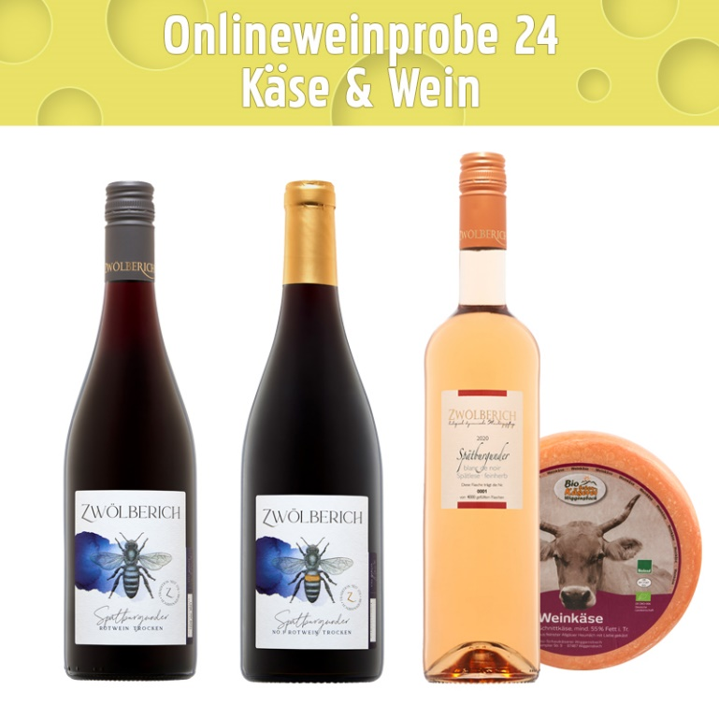

Lerne, deinem Geschmack zu vertrauen. Lerne, zu beschreiben, was dir gefällt. Finde deinen Lieblingswein – ganz sicher!

Meine Notizen:

20033 Spätburgunder Blanc de Noir feinherb:
Was rieche ich?

Was schmecke ich?

Woran erinnert mich der Wein?

In welcher Situation / mit wem möchte ich den Wein gerne trinken?

Zu welchem Essen passt der Wein?

2018011 Spätburgunder QW trocken:
Was rieche ich?

Was schmecke ich?

Woran erinnert mich der Wein?

In welcher Situation / mit wem möchte ich den Wein gerne trinken?

Zu welchem Essen passt der Wein?

2020015 Spätburgunder No.1 Auslese trocken:
Was rieche ich?

Was schmecke ich?

Woran erinnert mich der Wein?

In welcher Situation / mit wem möchte ich den Wein gerne trinken?

Zu welchem Essen passt der Wein?

Welche Weine haben mir am besten gefallen?

Exklusives Angebot für Teilnehmer der Online-Weinprobe:
11+1 – Die 12. Flasche einer sortenreinen Bestellung ist für Sie kostenfrei!
Senden Sie Ihre Bestellung mit dem Betreff „11+1“ bis zum 17.04.2022 an info@zwoelberich.de
Sie können auch einfach den ausgefüllten Probierzettel als Anlage anhängen

Meine Bestellung:

Wein | Menge

